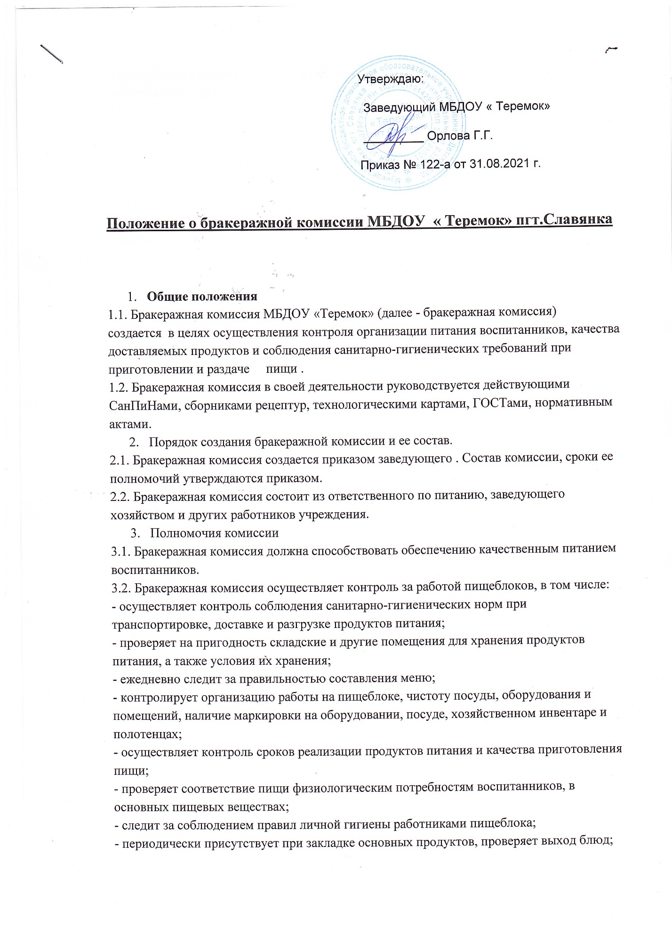- осуществляет контроль за доброкачественностью  готовой продукции, проводит органолептическую оценку готовой пищи, т. е. определяет ее цвет, запах, вкус, консистенцию, жесткость, сочность и т. д.

- проверяет наличие суточной пробы;

- определяет фактический выход одной порции каждого блюда;

- проверяет соответствие объемов приготовленного питания объему разовых порций и количеству детей.

3.3. Бракеражная комиссия имеет право:

- в любое время проверять санитарное состояние пищеблока;

- проводить контрольное взвешивание, присутствовать при получении продуктов, закладке продуктов;

- проверять выход продукции;

- контролировать наличие суточной пробы;

- проверять соответствие процесса приготовления пищи технологическим картам;

- проверять качество поставляемой продукции;

- контролировать разнообразие и соблюдение десятидневного меню;

- проверять соблюдение правил хранения продуктов питания;[Хочу такой сайт](https://сайтобразования.рф/)

- вносить на рассмотрение руководства учреждения предложения по улучшению качества питания и повышению культуры обслуживания.

3.4. Бракеражная комиссия не реже 1 раза в полугодие отчитывается о работе по осуществлению контроля за работой пищеблоков на педагогическом совете.

1. Оценка организации питания

4.1. Результаты проверки выхода блюд, их качества отражаются в бракеражном журнале . В случае выявления каких-либо нарушений, замечаний бракеражная комиссия вправе приостановить выдачу готовой пищи до принятия необходимых мер по устранению замечаний.

4.2. Замечания и нарушения, установленные комиссией в организации питания детей, заносятся в бракеражный журнал.

4.3. Решения комиссии обязательны к исполнению руководством детского сада и работникам пищеблока.

|  |
| --- |
| **ДОКУМЕНТ ПОДПИСАН ЭЛЕКТРОННОЙ ПОДПИСЬЮ** |
| |  |  | | --- | --- | | Описание: logo.png | **ПОДЛИННОСТЬ ДОКУМЕНТА НЕ ПОДТВЕРЖДЕНА. ПРОВЕРЕНО В ПРОГРАММЕ КРИПТОАРМ.** | |
| **ПОДПИСЬ** |
| |  |  | | --- | --- | |  |  | | **Общий статус подписи:** | Подписи математически корректны, но нет полного доверия к одному или нескольким сертификатам подписи | | **Сертификат:** | 7905BB601A01C8BCFC84C77359A55BBA6E734123 | | **Владелец:** | МУНИЦИПАЛЬНОЕ БЮДЖЕТНОЕ ДОШКОЛЬНОЕ ОБРАЗОВАТЕЛЬНОЕ УЧРЕЖДЕНИЕ "ДЕТСКИЙ САД "ТЕРЕМОК" ПГТ СЛАВЯНКА ХАСАНСКОГО МУНИЦИПАЛЬНОГО РАЙОНА, Заведующий, Орлова, Галина Григорьевна, МУНИЦИПАЛЬНОЕ БЮДЖЕТНОЕ ДОШКОЛЬНОЕ ОБРАЗОВАТЕЛЬНОЕ УЧРЕЖДЕНИЕ "ДЕТСКИЙ САД "ТЕРЕМОК" ПГТ СЛАВЯНКА ХАСАНСКОГО МУНИЦИПАЛЬНОГО РАЙОНА, пгт. Славянка, Приморский край, RU, certmgr@list.ru, ул. Дружбы, 2, 1022501194429, 04371123823, 002531007689 | | **Издатель:** | Федеральное казначейство, Федеральное казначейство, RU, Москва, Большой Златоустинский переулок, д. 6, строение 1, 1047797019830, 007710568760, г. Москва, uc_fk@roskazna.ru | | **Срок действия:** | Действителен с: 10.01.2022 13:38:06 UTC+10 Действителен до: 10.04.2023 13:38:06 UTC+10 | | **Дата и время создания ЭП:** | 16.04.2022 14:30:36 UTC+10 | |